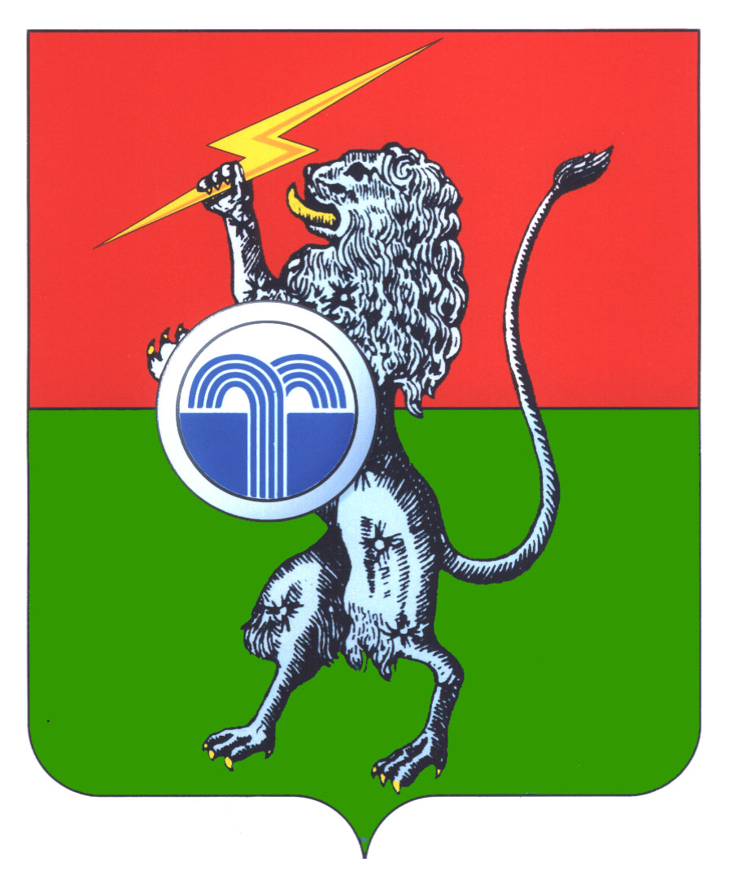

**МУНИЦИПАЛЬНОЕ ОБРАЗОВАНИЕ**

**СУВОРОВСКИЙ РАЙОН**

**СОБРАНИЕ ПРЕДСТАВИТЕЛЕЙ**

**7-й созыв**

**26-е заседание**

**РЕШЕНИЕ**

**от 14 апреля 2025 г. № 26-163**

**г. Суворов**

**О передаче объектов электросетевого хозяйства, находящихся в собственности муниципального образования Суворовский район, подлежащих передаче системообразующей территориальной сетевой организации**

В соответствии с Перечнем объектов электросетевого хозяйства, находящихся в собственности Тульской области или муниципальных образований Тульской области, подлежащих передаче системообразующей территориальной сетевой организации, утвержденным постановлением Правительства Тульской области от 31.03.2025 № 194,постановлением Правительства Российской Федерации от 10.09.2024 № 1229 «Об утверждении Правил заключения, исполнения, изменения, расторжения договора о порядке ликвидации на основании решений штаба по обеспечению безопасности электроснабжения последствий аварийных ситуаций на объектах электросетевого хозяйства, а также об использовании объектов электросетевого хозяйства в случае несоответствия владельца объектов электросетевого хозяйства критериям отнесения к территориальным сетевым организациям, установленным Правительством Российской Федерации, или его отказа от осуществления деятельности в качестве территориальной сетевой организации для оказания услуг по передаче электрической энергии либо технологического присоединения энергопринимающих устройств или объектов электроэнергетики, типовой формы соглашения между системообразующей территориальной сетевой организацией, территориальной сетевой организацией, собственником принадлежащих территориальной сетевой организации объектов электросетевого хозяйства (если у территориальной сетевой организации отсутствуют права на передачу прав владения и пользования объектами электросетевого хозяйства), а также штабом по обеспечению безопасности электроснабжения, Правил передачи в безвозмездное владение и пользование системообразующей территориальной сетевой организации или территориальной сетевой организации объектов электросетевого хозяйства, находящихся в собственности субъектов Российской Федерации или муниципальных образований»,частью13 решения Собрания представителей муниципального образования Суворовский район от 20.12.2024 № 19-123«О внесении изменений в решение Собрания представителей от 20.12.2019 № 16-105 «Об утверждении Положения о порядке владения, пользования и распоряжения муниципальной собственностью муниципального образования Суворовский район», на основании статьи 39 Устава муниципального образования Суворовский район Собрание представителей муниципального образования Суворовский район РЕШИЛО:

1. Передать в безвозмездное владение и пользование системообразующей территориальной сетевой организации объекты электросетевого хозяйства (приложение), сроком с 01.05.2025 по 31.12.2029.
2. Администрации муниципального образования Суворовский район в установленном порядке заключить договор безвозмездного владения и пользования на объекты, указанные в приложении к настоящему решению, с 01.05.2025 по 31.12.2029.

3. Решение вступает в силу со дня подписания.

|  |  |
| --- | --- |
| **Глава**  **муниципального образования**  **Суворовский район** | **К.В. Ферапонтов** |

|  |  |
| --- | --- |
|  | Приложение  к решению Собрания представителей  муниципального образования  Суворовский район  от 14.04.2025 №26-163 |

**ПЕРЕЧЕНЬ**

**объектов электросетевого хозяйства, находящихся в собственности муниципального образования Суворовский район, подлежащих передаче системообразующей территориальной сетевой организации**

|  |  |  |  |  |  |  |
| --- | --- | --- | --- | --- | --- | --- |
| **№ п/п** | **Собственник** | **Наименование объекта ЭСХ** | **Местонахождение ЭСХ** | **Кадастровый номер объекта** | **Площадь, кв. м** | **Протяженность, км** |
| 1. | Муниципальное образование Суворовский муниципальный район | Нежилое здание КТП N 323 | Тульская область Суворовский район г. Суворов ул. Тульская, в районе д.1, КПТ №323 | 71:18:030211:2585 | 4 |  |
| 2. | Муниципальное образование Суворовский муниципальный район | Нежилое здание КТП N 359 | Тульская область, Суворовский район, г. Суворов, ул. Ленинского Юбилея, район молокозавода КТП №359 | 71:18:030213:1941 | 3,6 |  |
| 3. | Муниципальное образование Суворовский муниципальный район | Кабельная линия 6 кВТ | Тульская область, Суворовский район, г.Суворов, ул.Тульская, д.2г | 71:18:030212:4420 |  | 198 |